Тема программы: «Технология_изготовления_женской_и_детской легкой одежды».

Тема урока: «Обработка деталей с кокетками»

Цель урока: 1. Образовательная: сформировать знания о формах кокеток, способах их обработки и соединения с основными деталями притачным, настрочным, накладным способами, если нижний край кокетки обрабатывается отделочными деталями - кантом, кружевом или оборкой.
2. Развивающая – развивать у студентов интерес к предмету спеццикла.
3. Воспитательная: воспитывать у студентов внимательность, аккуратность, чувство ответственности, бережное отношение к рабочим инструментам и приспособлениям.
Тип урока: комбинированный

Методы ведения урока: фронтальный опрос в игровой ситуации.

Оборудование урока: образцы, инструкционные карты, интерактивная доска.

Межпредметные связи: производственное обучение, материаловедение, конструирование, оборудование.

ХОД УРОКА

Ι. Организационный момент – 1 – 2 мин.
ΙΙ. Опрос по домашнему заданию: 15 – 20 минут
по теме: « Обработка воланов и их соединение с основными деталями»
- Особенности выкраивания воланов.
- Последовательность соединения воланов с основными деталями.

ΙΙΙ. Объяснение нового материала.
- Раздать инструкционные карты.
- Объяснить тему и цель урока.
- Объяснить тему по образцам.
А) формы кокеток (показать на слайде).
Б) способ обработки притачных кокеток и соединение с основными деталями.
В) способ обработки настрочных кокеток и соединение с основными
деталями.
Г) способ обработки накладных кокеток и соединение с основными
деталями.
Д) обработка кокеток с отделочными деталями.
Е) возможные дефекты.
Ж) краткие записи и зарисовки.

Инструкционно - технологическая карта по теме:
«Обработка кокеток кантом, оборкой и кружевом»

№ | Содержание  неделимой операции | Технические условия на выполнение |  |  | Вид работ | Виды приме  няемых инструм. оборудов. |  |  | Рисунок
Обработка кокеток с отделками
1 | Обработка кокетки с кантом |  | Полоску для канта складывают вдвое изнанкой внутрь, уравнивают срезы и приутюживают. | Руч  ная рабо  та,  утю  жиль  ная  раб. |  |  | Утюг | 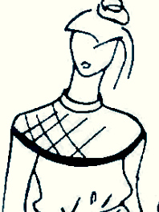  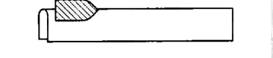  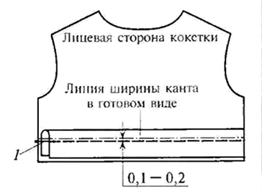  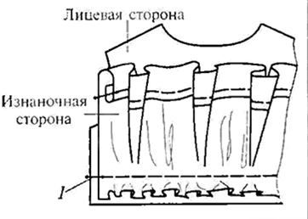  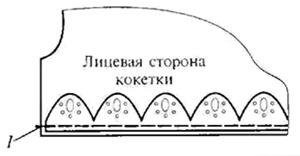
2 | Притачать полоску для канта к кокетке. |  | Приготовленную полоску накладывают на лицевую сторону кокетки сгибом к середине детали и притачивают по от сгиба полоски, равном ширине канта в готовом виде +0,1 см ширина шва со стороны основной детали должна быть равна 1-1,5 см. | Ма  шин  ная рабо  та |  |  | 1022 кл
3 | Обработка кокетки с оборкой |  | Оборку накладывают лицевой стороной вниз на лицевую сторону кокетки, уравнивая срезы и притачивают по оборке, распределяя сборку равномерно. | Ма  шин  ная рабо  та |  |  | 1022кл
4 | Обработка кокетки с кружевом |  | Кружево накладывают на лицевую сторону кокетки лицевой стороной вниз, фигурным краем к середине детали и настрачивают на расстоянии 0,1-0,2 см от прямого среза кружева ширина шва со стороны кокетки 1-1,5см. | Ма  шин  ная рабо  та |  |  | 1022кл

Соединение кокеток с основными деталями.
5 | Приметать и притачать кокетку к основной детали | Кокетку складывают с основной деталью лицевой стороной внутрь, уравнивают срезы и притачивают по строчке притачивания канта, оборки или кружева | Руч  ная рабо  та.  Ма  шин  ная рабо  та | Игла, напер  сток  1022кл | 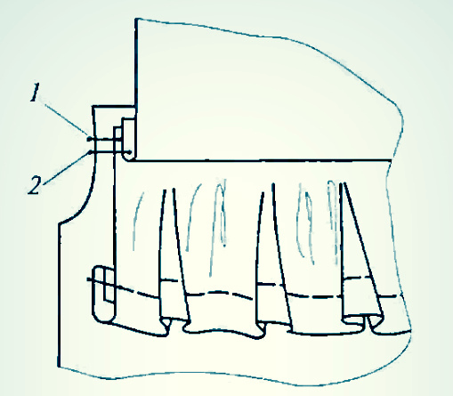
6 | Обметать шов притачивания кокетки | Со стороны основной детали на обметочной машине | Спец машина | 51 кл
7 | Заутюжить шов притачивания кокетки | В изделиях шерстяных и шелковых тканей шов заутюживают в сторону кокетки | Утю  жильная рабо  та | Утюг, пульве  ризатор, проутю  жильник

Виды кокеток

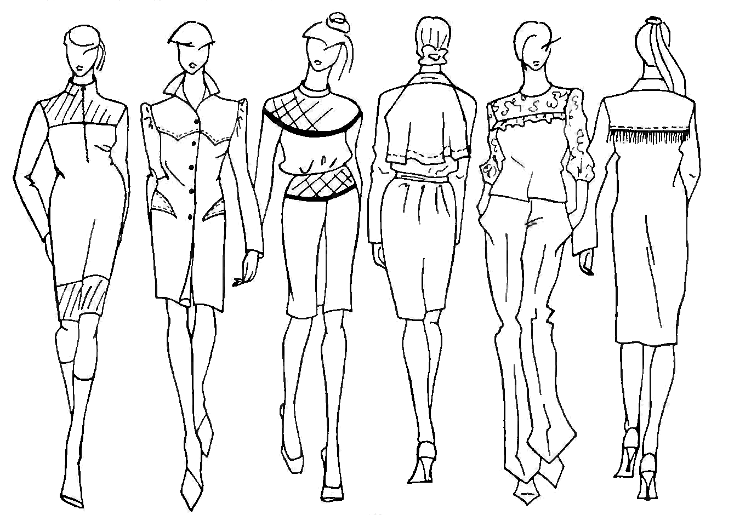

Краткие записи

Кокетка- это верхняя отрезная часть полочки или спинки. Это конструктивная линия в изделии, поэтому при выборе фасона для заказчицы необходимо учитывать особенность ее телосложения и свойства ткани. Независимо от назначения одежды: в нарядной одежде, домашней, спортивной, кокетки делают почти на всех видах одежды: платьях, блузках, жакетах, юбках, брюках и в детских платьях. Кокетки бывают различных форм: прямые, овальные и фигурные.
По способу соединения кокетки могут быть притачными, настрочными и накладными, а значит нижний край может быть притачным и отлетным, а также отделан кантом, оборкой, кружевом, бейкой.
Также в последнее время часто на основной детали образуют сборки или несколько складочек.

I. Обработка кокеток притачным способом и соединение их с основной деталью.
Для обработки кокетки притачным способом при крое предусматривают припуски на швы в размере 1-1,5см. Кокетку складывают с основной деталью лицевыми сторонами внутрь, приметывают, уравнивая срезы, притачивают со стороны кокетки, швы обметывают и заутюживают в сторону кокетки.
Если на основной детали необходима сборка или несколько складочек, то сначала необходимо приготовить основную деталь: образовывают сборки обычным способом равномерно распределяют или распределяют на определенных участках согласно модели.
Складочки закладывают по надсечкам или контрольным знакам и заметывают. Дальнейшая обработка аналогична выше описанному.

II. Обработка кокеток настрочным способом и соединение их с основной деталью.
Если шов притачивания по модели настрочной, то при крое припуски необходимо учесть ширину отделочной строчки, т.е ширина отделочной строчки плюс 1-1,5 см на обработку. Кокетку приметывают, уравнивая срезы, притачивают по кокетке. Обметывают срезы и припуски швов, отгибают или заутюживают в сторону кокетки. Настрачивают с лицевой стороны по кокетке на ширину отделочной строчки по модели.
При обработке кокеток из толстых тканей, чтобы уменьшить толщину шва, припуски со стороны кокетки делают всего на 0,5-0,7 см, а со стороны основной детали также ширина отделочной строчки + 1- 1,5см. Складывают, совмещая уже не срезы, а линии определяющие припуски. Приметывают, притачивают, обрабатывают срез, а затем шов заметывают с лицевой стороны в сторону кокетки. Припуски швов приутюживают, учитывая особенность ткани.

III. Обработка кокеток с кантом, оборкой и кружевом.
При наличии канта, оборки или кружева в шве притачивания кокетки сначала эти отделочные детали соединяют с кокеткой.
Приготовленную полоску для канта накладывают на лицевую сторону сгибом к середине кокетки, настрачивают по канту от сгиба на ширину канта в готовом виде. Ширина шва со стороны основной детали равна 1- 1,5 см.
Оборку притачивают к кокетке аналогично, только срезы оборки и кокетки уравнивают.
Когда притачивают кружева, ширина шва со стороны кружева должна быть всего 0,1-0,2см от прямого края, а со стороны основной детали 1-1,5 см.После соединения отделочных деталей, кокетку складывают с основной деталью лицевыми сторонами внутрь, уравнивают срезы, приметывают и притачивают со стороны кокетки по строчке притачивания отделочной детали. Шов обметывают, отгибают в сторону кокетки и приутюживают.
Но шов может быть и настрочной, тогда шов заметывают длиной стежка 1-1,5см и настрачивают.

ΙV. Закрепление нового материала:
- Какие существуют формы кокеток?
- На основных деталях где проектируют кокетки? (перед, спинку, полотнище юбки, блузки, жилеты, и др.).
- Какие существуют способы соединения кокетки? (притачные и накладные).
- Каким может быть нижний край кокетки? (притачным, отлетным).
- Для чего обрабатывают кокетку с подкладкой (для большей устойчивости, исключает обметывание срезов деталей).
- Почему кокетки называют притачными? ( по способу соединения их с основной деталью).
- Почему кокетки называют накладными? ( по способу соединения их с основной деталью).
- При притачном способе как накладывают кокетку на основную деталь( лицевой стороной внутрь).
- По какой детали приметывают кокетку? ( по кокетке).
- По какой детали притачивают кокетку? ( по кокетке).
- Чему равна ширина шва притачивания кокетки? (1 - 1,5 см).
- Как заутюжить швы в изделиях из шерстяных и шелковых тканей?
(в сторону кокетки).
13.Каким швом выполняют соединение кокетки из толстой ткани?
(настрочным швом с одним закрытым срезом).
14. На какую деталь притачивают отделку? (на кокетку).
15. В каких случаях выкраивают обтачки? (если нижний край кокетки
фигурный и зависит от ширины отделочной строчки).

V. Оценка знаний учащихся с кратким комментированием.

VΙ. Инструктаж домашнего задания:выполнить бумажный образец притачной кокетки.

Тестовые задания по предмету: «Технология пошива одежды»
по теме: «Обработка деталей с кокетками»

1-вариант

1. Притачная кокетка по форме нижнего края может быть:
а) прямой;
б) овальной;
в) с выступающими острыми углами;
г) с внутренними углами;
д) все ответы верны.
2. Кокетка может соединяться с основной деталью настрочным швом
с одним открытым срезом в изделиях:
а) из тонких тканей;
б) из толстых тканей;
в) из любых тканей;
г) из прозрачных тканей;
д) из гладкокрашенных тканей.
3. Кокетка- это:
а) средняя часть детали;
б) нижняя отрезная часть детали;
в) верхняя отрезная часть детали;
г) боковая часть полочки;
д) центральная часть детали.
4. Назовите способы соединения кокеток:
а) притачные, накладные;
б) настрочные, обметочные;
в) соединительные;
г) краевые;
д) сварные.
5. При соединении кокетки с кантом с основной деталью настрочным
швом выполняют:
а) одну машинную операцию;
б) две машинные операции;
в) три машинные операции;
г) четыре машинные операции;
д) пять машинных операций.

Эталон ответов: 1.Д.,2 Б, 3. В, 4. А, 5. В.

2- вариант

1. Формы кокеток бывают:
а) прямые;
б) овальные;
в) фигурные;
г) все ответы верны.

2. Кокетку с подкладкой обрабатывают:
а) для устойчивости ;
б) для исключения обметывания срезов деталей;
в) для мягкости;
г) для толщины;
д) для гигроскопичности.

3. По какой детали приметывают кокетку к основной детали?
а) по любой детали;
б) по основной детали;
в) по кокетке;
г) по отделочной детали;
д) все ответы верны.

4. Назовите шов соединения кокетки из толстой ткани?
а) запошивочный;
б) двойной;
в) настрочной шов с одним закрытым срезом;
г) настрочной шов с открытым срезом;
д) притачной шов.

5. Припуски шва соединения кокетки с основной деталью
не обметывают на спецмашине при обработке:
а) двойной кокетки;
б) кокетки с внутренними углами;
в) кокетки из прозрачной ткани;
г) кокетки с выступающими углами;
д) одинарной кокетки.

Эталон ответов: 1.Г.,2 А, 3. В, 4. В, 5. А.

3-вариант

1. Кокетка спинки состоит:
а) из одной детали;
б) со швом посередине;
в) из двух деталей;
г) с подкокеткой;
д) все ответы верны.

2. Ширина шва притачивания кокетки к основной детали:
а) 0,5 см;
б) 0,7 см;
в) 1- 1,5 см;
г) 2 см;
д) 0,5-0,6 см.

3.Накладная кокетка с нижним краем овальной формы обрабатывается
обтачкой при ширине отделочной строчки:
а) 0,2 – 0,3см;
б) 0,4 -0,5 см;
в) 1,0 – 2 см;
г) 0,1-0,2 см;
д) 0,3 см.

4. Ширина обтачки для обработки фигурного края кокетки зависит:
а) от формы фигурного края;
б) от толщины ткани;
в) от ширины шва настрачивания кокетки на основную деталь;
г) от формы отлетного края детали;
д) от формы овального края.

5.Овальный край кокетки обрабатывают обтачкой, если:
а) отделочная строчка узкая (до 0,5 см) ;
б) отделочная строчка превышает 0,5см ;
в) не имеет значения;
г) зависит от толщины ткани;
е) зависит от ширины отделочной строчки.

Эталон ответов: 1.А,2 В, 3. В, 4. В, 5. Б.

4 вариант

Кокетка является:
а) конструктивной линией;
б) конструктивно- декоративной линией;
в) прикладным материалом;
г) отделочной линией;
д) силуэтной линией.

2. В изделиях из шерстянных и шелковых тканей шов соединения кокетки с основной деталью:
а) отгибают в сторону кокетки;
б) заутюживают в сторону кокетки;
в) заутюживают в сторону основной детали;
г) разутюживают в сторону кокетки;
д) разутюживают в сторону основной детали.

3.Ширина шва притачивания со стороны кокетки к основной детали в изделиях из толстых тканей:
а) 0,5- 0,7 см;
б) 0,7- 1,0 см;
в) 1- 1,5 см;
г) 1,5 см;
д) 2 см.

4.Отделочные детали (кант, оборка, волан, бейка) притачивают:
а) на основную деталь;
б) на кокетку;
в) на полочку;
г) на спинку;
д) все ответы верны.

5. В изделиях из тканей, на которых следы от ниток заметывания трудно удалить их:
а) приутюживают с отпариванием;
б) замётывают и приутюживают;
в) заутюживают без предварительного замётывания;
г) намётывают;
д) обрабатывают с помощью приспособления.

Эталон ответов: 1.Б,2 Б, 3. А, 4. Б, 5. В.

Литература: А.Т Труханова «Технология изготовления женской и детской легкой одежды» стр. 104 – 110.
Методическое пособие: А.Т Труханова «Преподавание специальной технологии при подготовке портных верхней одежды».

